济宁市兖州区农业农村局
2022年政府信息公开工作年度报告

本报告由济宁市兖州区农业农村局按照《中华人民共和国政府信息公开条例》（以下简称《条例》）和《中华人民共和国政府信息公开工作年度报告格式》（国办公开办函〔2021〕30号）要求编制。
本报告内容包括总体情况、主动公开政府信息情况、收到和处理政府信息公开申请情况、政府信息公开行政复议和行政诉讼情况、存在的主要问题及改进情况、其他需要报告的事项等六部分内容。
本报告所列数据的统计期限自2022年1月1日起至2022年12月31日止。本报告电子版可在“中国·兖州”政府门户网站（www.yanzhou.gov.cn）查阅或下载。如对本报告有疑问，请与兖州区农业农村局联系（地址：兖州区建设东路323号；邮编：272100；联系电话：0537—3412713）。
一、总体情况
2022年，区农业农村局认真贯彻落实《条例》和政府信息公开有关文件精神，积极开展政府信息公开有关工作，创新政府信息公开方式，拓宽公开渠道，主动向社会进行了公开除涉及国家秘密、商业机密和个人隐私以外的，与公共服务、经济建设和社会管理相关的政府信息。全年共公开各种信息128篇，塑造了政府依法行政、高效服务的形象。
（一）主动公开概况
全年共公开各种信息128篇。在政策文件栏目发布信息15篇，其中，部门文件2篇；政策解读13篇。在重点领域栏目发布信息33篇，其中，乡村振兴信息2篇；涉农补贴信息31篇。在行政执法公示平台发布信息13篇。在双随机一公开栏目发布信息6篇。
（二）依申请公开概况
区农业农村局收到依申请公开信息1件，申请公开信息涉及土地确权问题，区农业农村局按照政府信息公开工作要求，及时进行答复，没有收取任何费用。
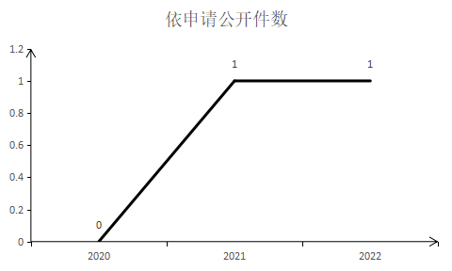
- 政府信息管理概况
区农业农村局始终坚持政务公开体系的科学化、制度化、规范化建设，按照国家、省、市、区级要求，结合本单位的实际，2022年5月份，编制了《2022年济宁市兖州区农业农村局主动公开基本目录》，明确了2022年度全局政务公开目录类别、目录名称、公开主体、公开时限、公开方式等，使政务公开工作内容更加广泛，更容易接受评议、监督和检查；严格落实省级、市级及区级对政务公开工作要求，进一步突出政务公开重点，坚持把群众关心、关注的重点事项公开作为政务公开工作的重点即时进行公开，使得群众更加方便地及时了解、查阅所关注的农业农村信息。
（四）紧扣优化公开方式深化政务公开
一是政府公开网站。及时更新职责范围内的政府网站信息内容，保障群众通过网络平台获取信息的权力。二是公共查阅点。利用局信息公共查阅点，为公众提供政府机关主动公开的政府信息。
（五）紧扣加强监督深化政务公开
区农业农村局通过线上、线下等方式，广泛听取社会各界的意见和要求，充分发挥社会监督的作用，并积极接受区政府的检查督导。分管领导不定期组织召开政务信息公开工作会议，组织开展日常监督检查，发现问题及时予以纠正；明确政务公开工作由专门科室办公室负责，细分信息公开任务，提出工作目标和工作要求，同时强化日常监督工作，要求局各单位严格按照计划和流程开展信息公开工作。

二、主动公开政府信息情况
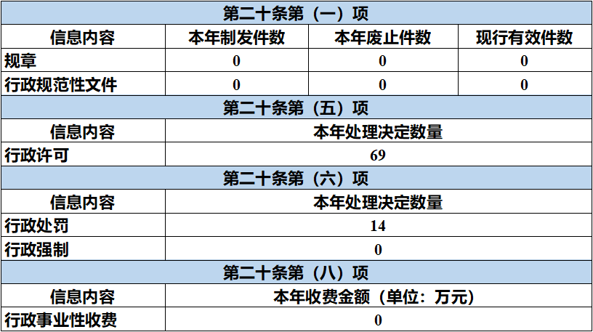

- 收到和处理政府信息公开申请情况
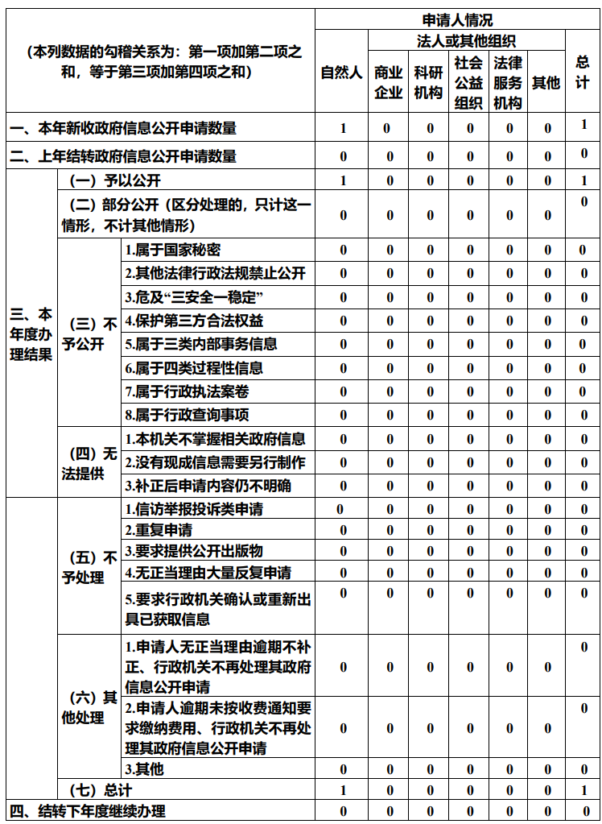

四、政府信息公开行政复议、行政诉讼情况
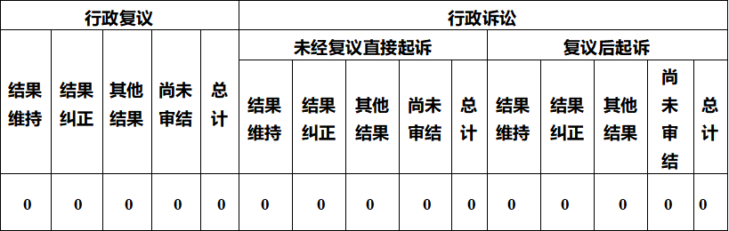
五、存在的主要问题及改进情况
2022年，区农业农村局在政府信息公开工作取得了一定的成效，但尚存在一些不足和差距。各科室工作人员政府信息公开意识强弱不一，信息联络人员与业务科室、有关单位的衔接与沟通有待进步提高。在今后的政府信息公开工作中，我局将继续按照区政府有关要求，针对薄弱环节，强化意识，提升业务水平，加强对信息联络人员的培训，着力提高机关工作人员信息公开意识，开展多种形式的交流，强信息内容提炼和升华，确保信息的及时、准确、全面；推进涉农领域及乡村振兴领域的重点、热点以及与老百姓利益密切相关的政府信息公开工作，梳理全局系统所掌握的政府信息，及时提供，定期维护，规范工作流程。二是增强政府信息的实效性，结合我局工作实际，不断完善机制，不断提高政府信息公开工作水平，增强政府信息公开工作实效。
六、其他需要报告的事项
（一）依据《政府信息公开信息处理费管理办法》收取信息处理费的情况
无。
（二）本行政机关落实上级年度政务公开工作要点情况
区农业农村局按照《济宁市兖州区人民政府办公室关于印发2022年济宁市兖州区政务公开重点工作任务分工的通知》要求，结合农业工作实际，制定工作方案，采取有效措施，扎实做好农业政务公开工作。一是加强组织领导。区农业农村局始终将政务公开工作纳入重要议事日程，根据我局实际，加大领导力度，优化组织机构，形成了主要领导亲自抓，相关负责人组织实施，层层有人管、层层抓落实的工作格局。健全政务公开工作考核制度，制定了专项工作方案，明确政务公开工作的主要目标、基本要求、工作任务和保护措施，进一步规范公开目录，完善公开方式，做到领导力度、目标责任、监督检查“三到位”，确保各公开栏目信息有据可循，有力保障政务公开工作措施的有效落实和高效运转。二是强化重点领域信息公开。认真贯彻落实新《中华人民共和国政府信息公开条例》以及有关文件精神，坚持“以公开促廉政”，注重加强重点领域信息公开，着力打造阳光农业。积极稳妥公开各项惠农政策，深入解读农业补贴等政策措施，对农民普遍关心的农业补贴政策，通过政府网站向社会公开，接受群众监督。三是日常维护公开栏目信息。完善主动公开内容专栏的日常检查、维护和更新机制。对于主动公开的内容专栏，定期进行日常检查，及时更新栏目内容，切实做到公开内容及时、准确、高效。对于在政府网站发布的内容进行保密审查，严格遵守我局制定的政府信息公开保密审查制度文件。
（三）本行政机关人大代表建议和政协提案办理结果公开情况
2022年，区农业农村局共承办人大代表建议2件、政协委员提案1件，所有建议、提案均在规定时限内办理完毕，并在区政府门户网站设立专题专栏，集中展示建议、提案办理结果及办理总体情况信息。
（四）本行政机关年度政务公开工作创新情况
区农业农村局按照省市区要求，组织相关科室认真研究涉农补贴领域基层政务公开标准目录，结合我区农业农村工作实际，制定完善涉农补贴领域基层政务公开标准目录，并及时公开相关信息，推进基层政务公开标准化规范化工作顺利开展。今年我局在涉农补贴领域及时发布了有关耕地地力补贴、农机购置补贴政策等相关内容。并主动接受监督检查，区农业农村局通过接听公众电话、收发公众电子邮件等方式，广泛听取社会各界的意见和要求，充分发挥社会监督的作用，并积极接受区政府的检查督导。
（五）本行政机关政府信息公开工作年度报告数据统计需要说明的事项
无。
（六）本行政机关认为需要报告的其他事项
无。
- 其他有关文件专门要求通过政府信息公开工作年度报告予以报告的事项
无。

